
А Д М И Н И С Т Р А Ц И Я
ЯРОСЛАВСКОГО МУНИЦИПАЛЬНОГО РАЙОНА
П О С Т А Н О В Л Е Н И Е

14.10.2020 № 1727

О внесении изменений в постановление Администрации Ярославского муниципального района от 30.11.2017 № 4033 «Об утверждении схемы размещения нестационарных торговых объектов на территории Ярославского муниципального района»

Администрация района п о с т а н о в л я е т:
1. Внести следующие изменения в постановление Администрации Ярославского муниципального района от 30.11.2017 № 4033 «Об утверждении схемы размещения нестационарных торговых объектов на территории Ярославского муниципального района»:
1.1. Пункт 4 изложить в следующей редакции:
«4. Контроль за исполнением постановления возложить на заместителя Главы по экономике и финансам Администрации ЯМР.».
1.2. В приложении к постановлению в таблицу «Схема размещения нестационарных торговых объектов на территории Ярославского муниципального района» внести следующие изменения:
- в разделе «Карабихское сельское поселение» строку 66 изложить в следующей редакции:
66. | р.п. Красные Ткачи, ул. Б. Октябрьская, в районе д. 13 | 24 | павильон | продовольственные товары | постоянно | СМиСП
- раздел «Курбское сельское поселение» дополнить строкой следующего содержания:
112⁶. | пос.Козьмодемьянск,  ул. Центральная, в районе д. 21 | 36 | павильон | продовольственные товары | постоянно | СМиСП
- раздел «Некрасовское сельское поселение» дополнить строкой следующего содержания:
124⁵. | пос. Михайловский,  ул. Приволжская, у д. № 13 | 76 | павильон | продовольственные товары | постоянно | СМиСП
- в строке «Итого мест для размещения» слова «павильонов – 39» заменить словами «павильонов – 41», слова «киосков – 42» заменить словами «киосков - 41», слова «торговых автофургонов - 2» заменить словами «автофургонов - 1».
- приложение к Схеме размещения нестационарных торговых объектов на территории Ярославского муниципального района дополнить картами-схемами расположения нестационарных торговых объектов на территории Ярославского муниципального района согласно приложению.
2. Опубликовать постановление в газете «Ярославский агрокурьер» и разместить на официальном сайте Администрации Ярославского муниципального района.
3. Постановление вступает в силу со дня официального опубликования.

Глава Ярославского
муниципального района Н.В. Золотников

ПРИЛОЖЕНИЕ
к постановлению
Администрации ЯМР
от 14.10.2020 № 1727
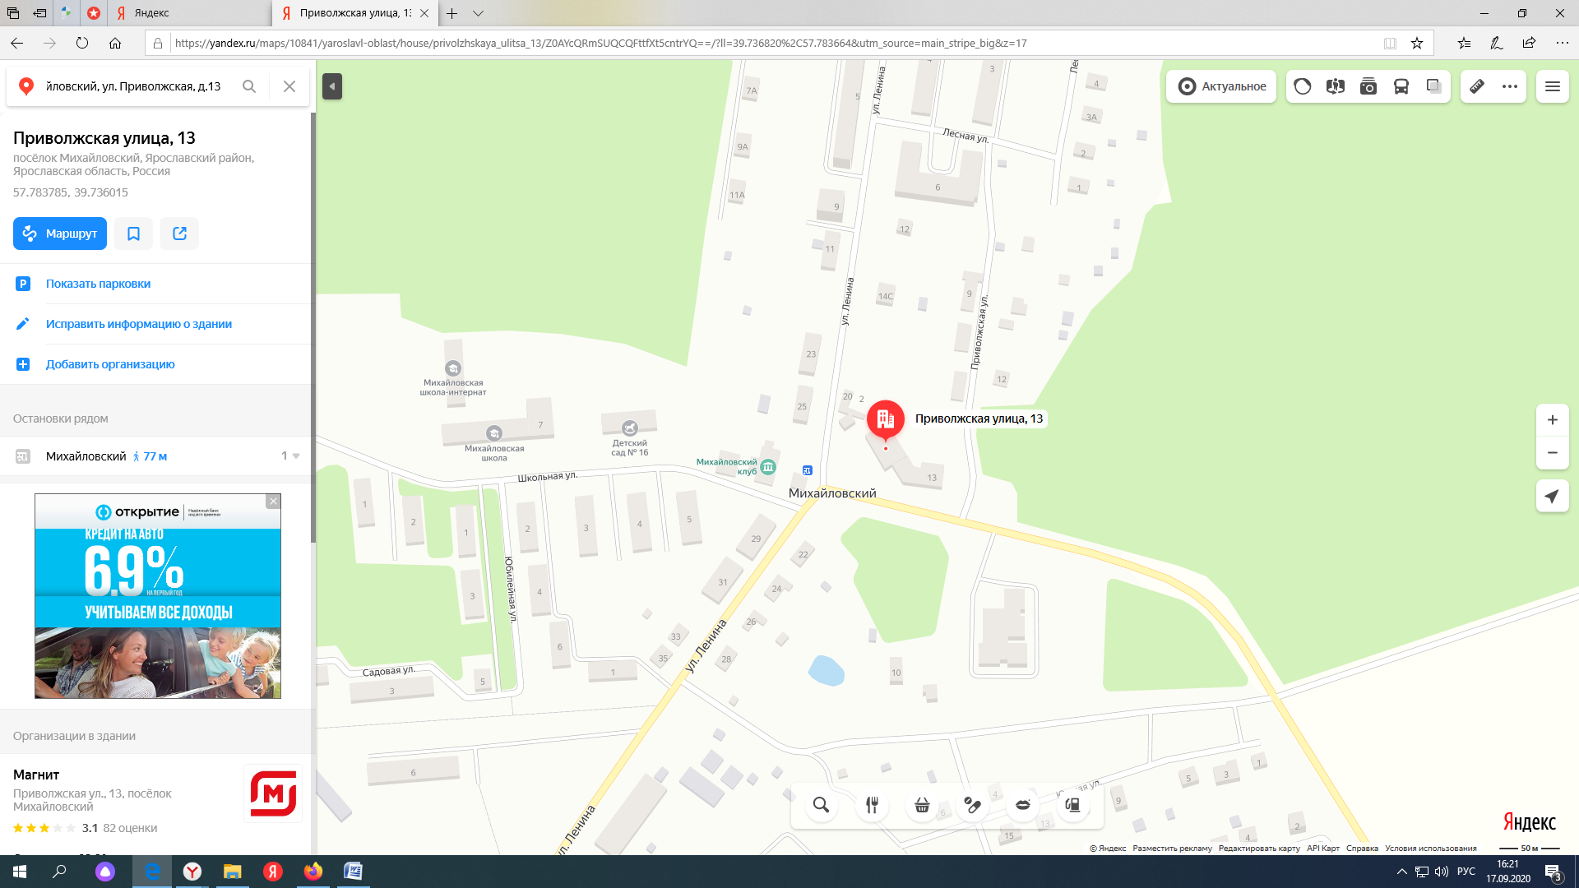
124⁵
№ 124⁵ |  | Место размещения, адрес
 |  | Некрасовское сельское поселение
 |  | пос. Михайловский, ул. Приволжская у д. 13 (павильон)
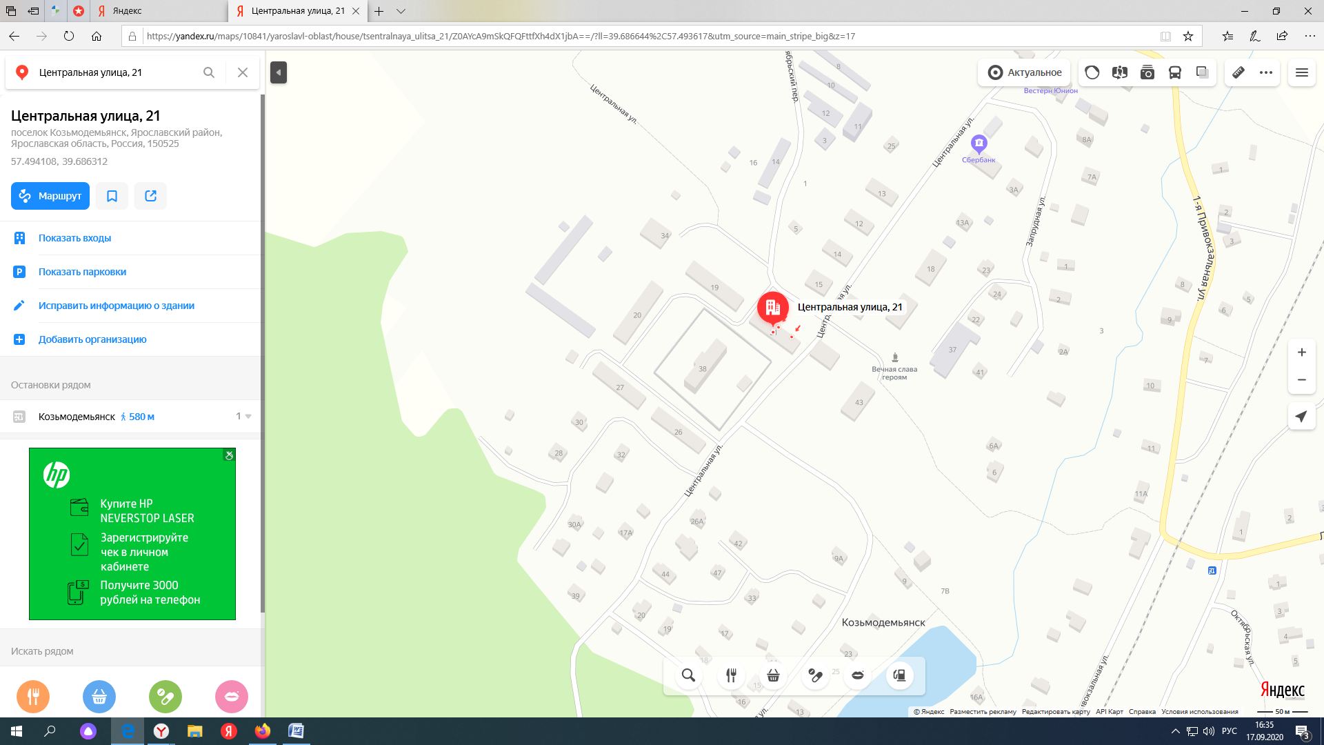
112⁶
№ 112⁶ |  | Место размещения, адрес
 |  | Курбское сельское поселение
 |  | пос. Козьмодемьянск, ул. Центральная, в районе д. 21 (павильон)

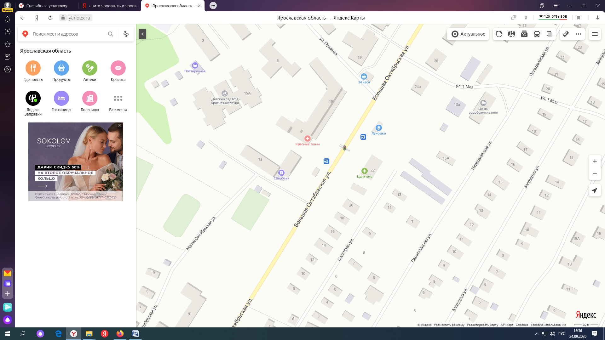
66
№ 66 | Место размещения, адрес
 | Карабихское сельское поселение
 | р.п. Красные Ткачи, ул. Б. Октябрьская, в районе д. 13 (павильон)

